 | Warm und kalt | KV 92 | 16
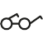
1 Lies die Texte in den Sprechblasen.

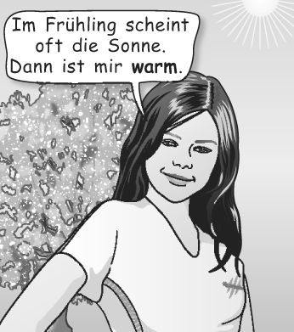 |  | 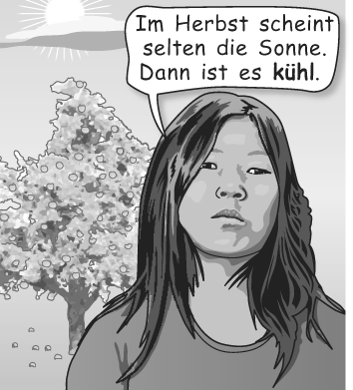
 | 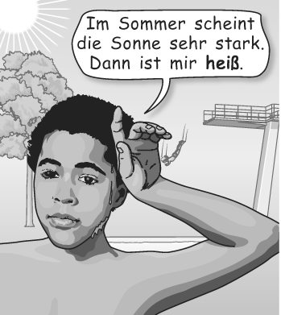 |  | 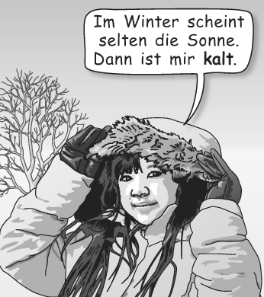
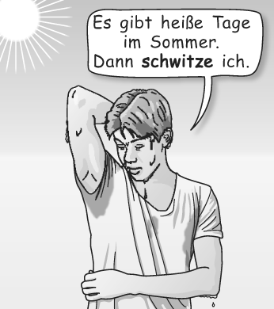 |  | 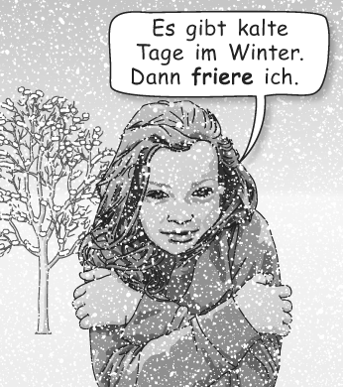

2 Fülle die Lücken mit den vorgegeben Wörtern aus.

Sonne |  | warm |  | Wolken |  | heiß |  | Wind

Wenn sich Luft über den Erdboden bewegt, dann bezeichnet man das als Wind . Wenn Feuchtigkeit mit warmer Luft vom Erdboden aufsteigt, bilden sich Wolken in der Höhe. Die Sonne setzt große Mengen von Wasser und Luft in Bewegung. Im Frühling sind die Tage warm . Im Sommer dagegen sind die Tage heiß .
 | Warm und kalt | KV 92 | 16
1 Lies die Texte in den Sprechblasen.

2 Fülle die Lücken mit den vorgegeben Wörtern aus.

Sonne |  | warm |  | Wolken |  | heiß |  | Wind

Wenn sich Luft über den Erdboden bewegt, dann bezeichnet man das als Wind . Wenn Feuchtigkeit mit warmer Luft vom Erdboden aufsteigt, bilden sich Wolken in der Höhe. Die Sonne setzt große Mengen von Wasser und Luft in Bewegung. Im Frühling sind die Tage warm . Im Sommer dagegen sind die Tage heiß .

